Хохловка

Выезд: 27.01, 18.02, 18.03
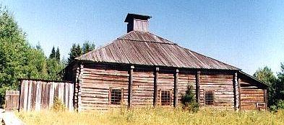 | 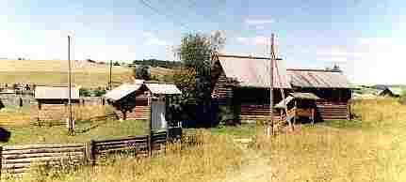 | 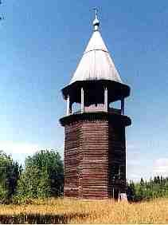 | 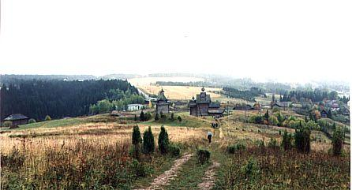
В 45 км от города Перми, возле села Хохловка, на живописном высоком мысу, с трех сторон омываемом водами Камского водохранилища, расположен причудливый деревянный городок – это Пермский архитектурно-этнографический музей-заповедник под открытым небом.
Здесь на площади в 42 гектара, перед посетителями предстают 19 памятников деревянной архитектуры Пермской области конца ХVII – начала ХХ вв. Во многих их них размещаются интерьеры и выставки, создаваемые научными сотрудниками музея. В составе музея три территориально-этнографические зоны: Коми-Пермяцкий сектор, Северное и Южное Прикамье, и два комплекса солепромышленной (сооружения Усть-Борового завода из г. Соликамска) и сельскохозяйственное с амбарами, овином, гумном, мельницами и полями.
Путешествие в архитектурно-этнографический музей Хохловка позволит Вам узнать много интересного об истории пермского края, о деревянной архитектуре, познакомит с великолепным мастерством русских плотников. Памятники деревянного зодчества поведают о быте и культуре наших предков.

Программа тура:
10:00 – Отправление автобуса в Хохловку
11:00 – Прибытие в Хохловку. Экскурсия
11:00 - 13:30 – Экскурсия
14:00 – Отправление в Пермь
15:00 – Прибытие в Пермь.

Стоимость на 1 человека в составе сборной группы 700 рублей
В стоимость включено: автотранспортное обслуживание, услуги экскурсовода.
входной билет в музей оплачивается дополнительно (примерно 150 руб.)

